南通职业大学收费服务管理系统
缴费操作指南
登录方式
- 登录http:// pay.ntvu.edu.cn
用户名为学号
密码为身份证后6位
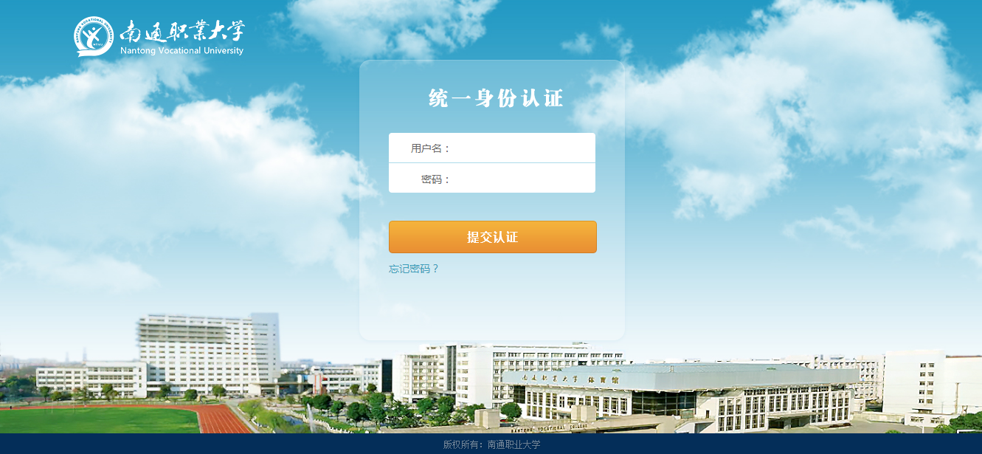

PS：请使用IE，360安全浏览器（兼容模式），360极速浏览器（兼容模式）访问系统，否则工行支付页面跳转不了，请勿使用手机登录

2.点击付款按钮
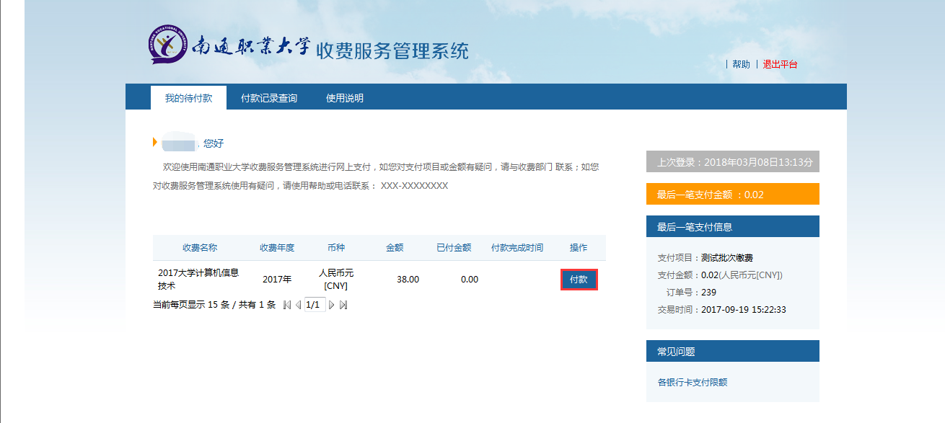
3.进入付款页面
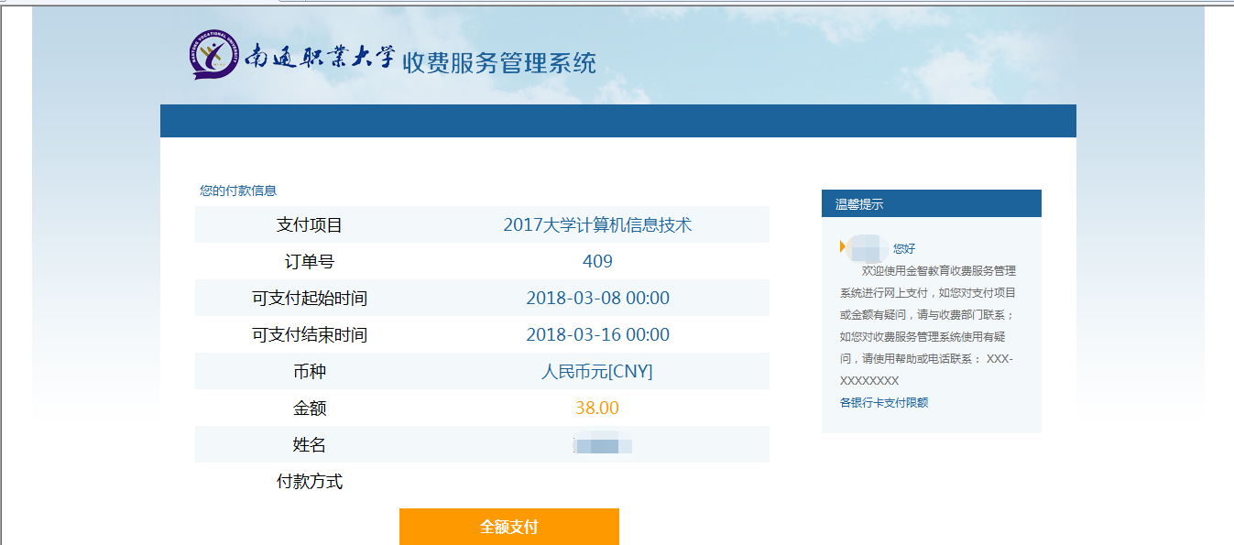

4.选择全额付款
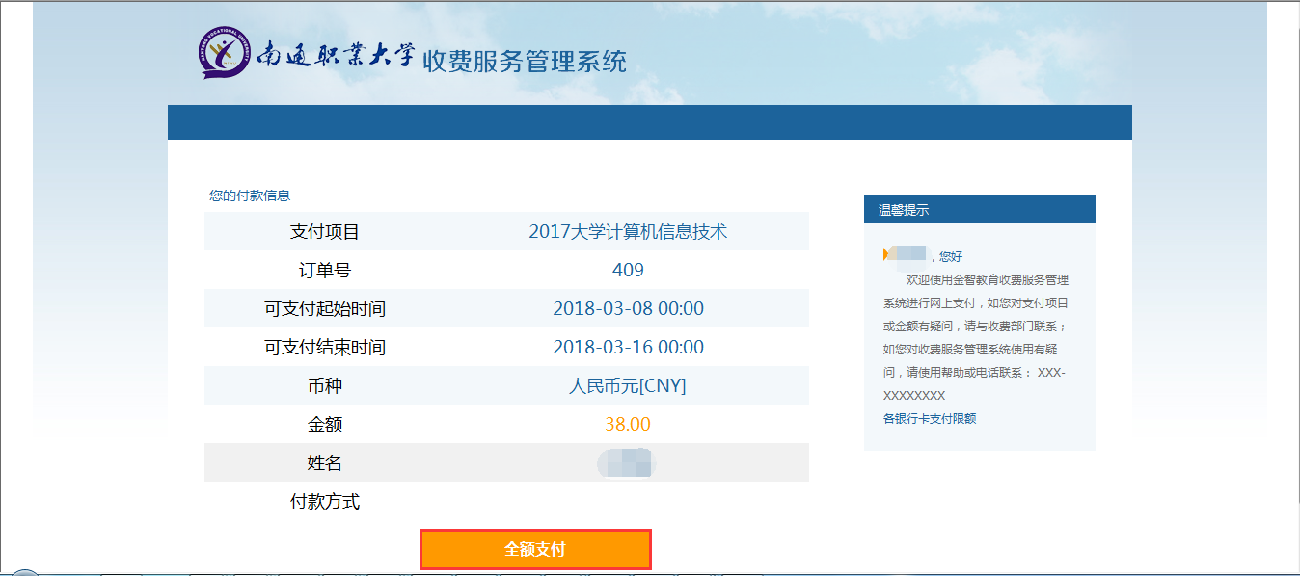
5.确认付款信息点击全额支付，弹出提醒，确认后
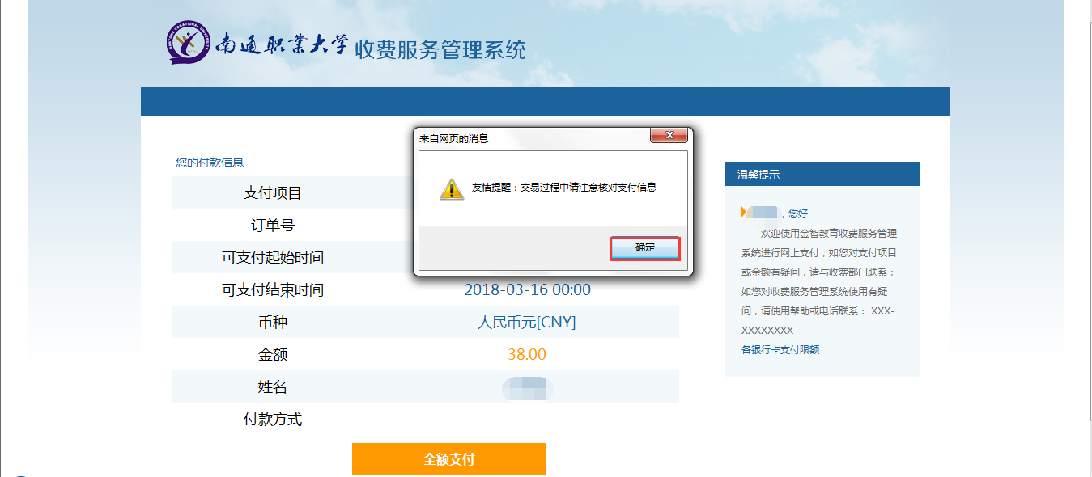
6.跳转到工行支付页面，可选择短信、U盾/密码器/口令卡、其他支付3种支付方式
